4.5. 2020
Milé děti, 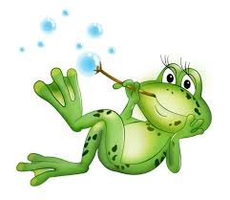
dnes budeme skákat po úkolech s veselými žabkami, které vás zavedou do jejich vodní
říše a představí spoustu zvířecích kamarádů i legrace. Úkoly jsou na celý týden, budu se
těšit, až mi jejich řešení od vás jako žabka skočí do emailu do čtvrtka 7.5. 2020.

Prvouka
Malá žabka se rychle ukryla pod vodu. Víte, koho se bála? Přečtěte si příběh a prohlédněte obrázek. Které živočichy znáte?
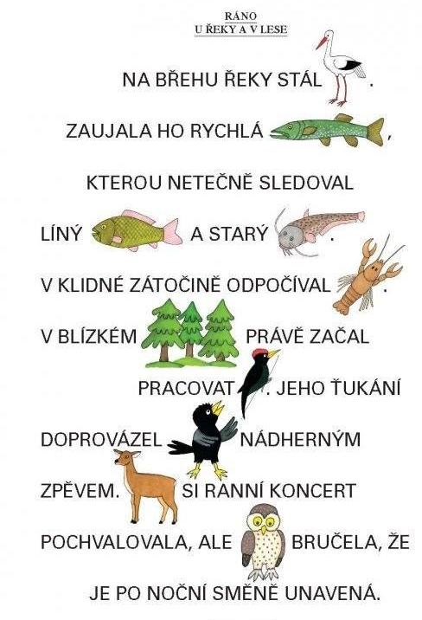
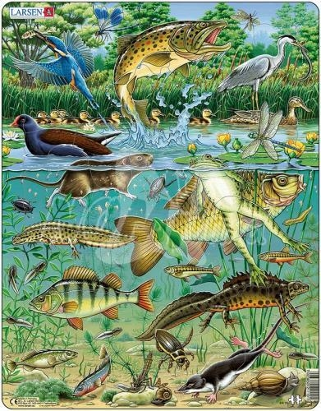

1) Prvouka - PS str. 50 / cv. 1, 2 (řešení můžete vyhledat v učebnici na str. 46-47)
2) Na papír nakreslete a stručně popište vývoj žáby. Kdo by chtěl, může místo kreslení
použít modelínu. (informace naleznete v encyklopedii nebo na internetu)

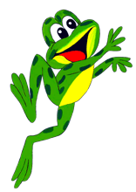
Matematika
1) Procvičte si příklady na + - do 100. (můžete přímo na počítači)

27 + 35 = | 16 + 48 = | 39 – 27 = | 78 – 21 + 35 =
42 – 21 = | 69 – 52 = | 61 – 32 = | 24 + 54 – 70 =
56 + 36 = | 23 + 77 = | 12 + 53 = | 64 – 25 + 11 =

2) Pozorně si poslechněte úvod do násobení 4 v Matýskově Matematice, budeme se mu
dále věnovat na online vyučování ve středu.
https://www.matyskova-matematika.cz/matyskova-matematika-6-dil/video/str-24/

3) Žabka by ráda skákala po násobcích 4. Doplňte čísla do políček a žabku posunujte.
0 |  |  |  |  |  |  |  |  |  | 40
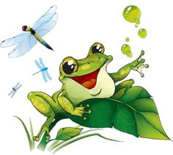
Český jazyk
Ani tohoto vodního živočicha žabka nevidí ráda.
1) a) Doplňte i / y , přepište do psacího písma. (do sešitu Čj)
b) Vybarvi v přepsaném textu modrou barvou vousatého žabího nepřítele.
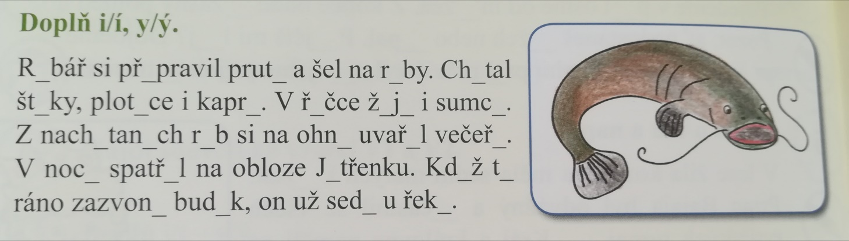
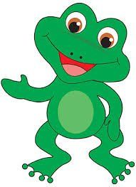
2) Čj - PS 2.díl str. 7/ cv. 1 (procvičte si párové souhlásky Ď - Ť,
které na vás čekají u rybníka)

Čtení a psaní
1) Písanka 1. díl: str.34 (procvičíte si písmenka s, š 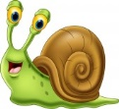 )
2) Pohádka na dobrou noc…

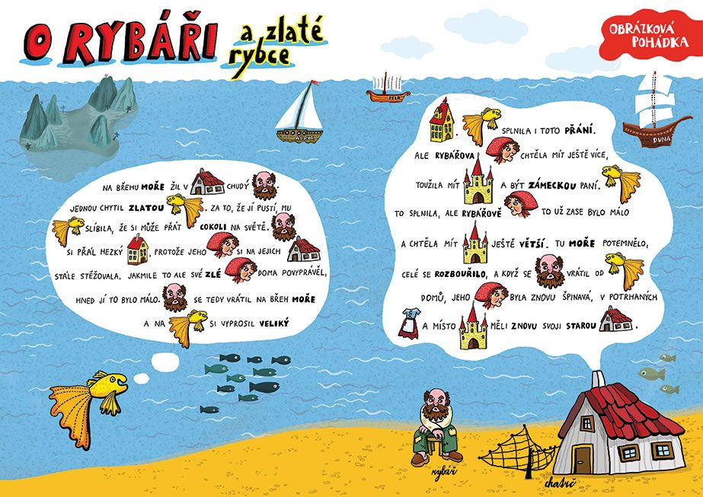

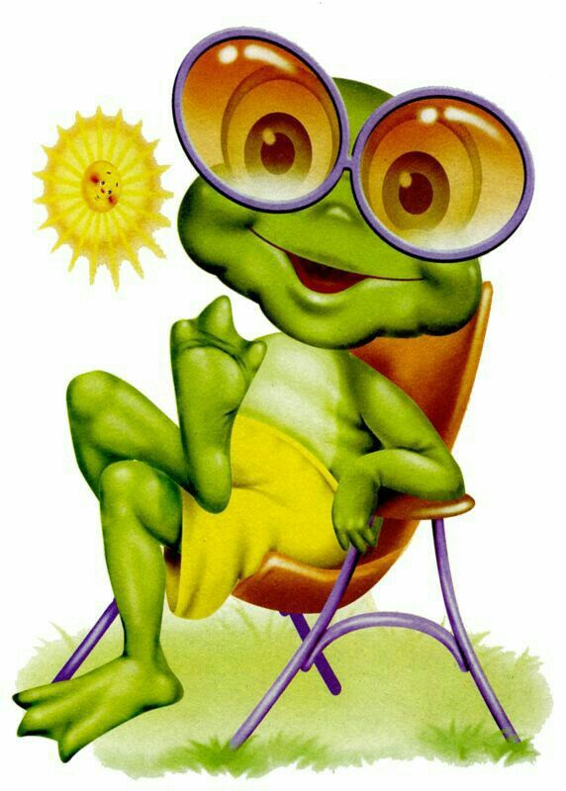

A máte hotovo, milé děti, žabičky,
užívejte sluníčka a spoustu pohodičky…
Vaše Radka

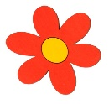 Dobrovolný úkol:
Vyluštěný vtip napiš a pošli na můj email.
